Дети и телевидение
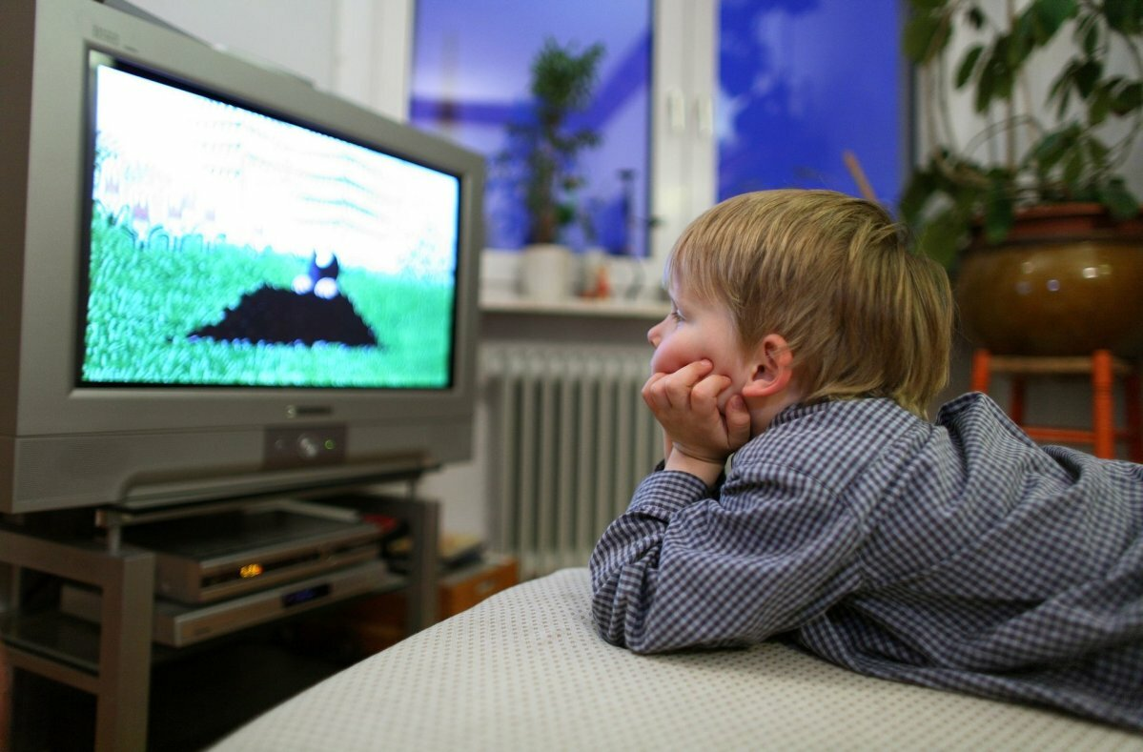
Современное телевидение – это источник информации и познания мира, благодаря которому взрослые и дети могут совершать путешествия по миру, оказаться в разных уголках планеты и даже побывать в космосе. Мир телевидения привлекателен для детей, так как, в отличие от книг, не требует больших усилий. Он может сформировать определенный культурный потенциал за короткое время, если дети живут в отдаленном месте, где нет доступа к кинотеатрам, музеям и выставкам.
Телевизионные передачи максимально приближают детей к реальности, они становятся участниками интересных и красочно представленных событий. Позитивно ли это информационное средство для детей? Можно с уверенностью сказать «да», если семья будет влиять на правильное усвоение телевизионной информации, и «нет», если ситуация бесконтрольна. Если передачи наполнены отрицательным содержанием – это очень опасно для здоровья детей, поскольку появляется возможность манипулирования их сознанием. Огромное количество всевозможных «монстриков» и страшилок западных мультфильмов обрушиваются на неокрепшую психику детей. Они в силу развитости эмоциональной сферы впитывают в себя эти сцены насилия и жестокости, поскольку их любимый герой побеждает, а, сколько трупов на пути побед – это неважно. Кроме того, дети часто смотрят те передачи, которые предназначены для взрослого зрителя. Это тоже влияет на их психическое здоровье не лучшим образом. И самое важное – время, которое проводят дети возле телевидения, гораздо больше того минимума, который еще может не навредить их здоровью.
Все это негативные влияние можно нейтрализовать, если взрослые будут выполнять определенные условия:
- Будьте рядом, когда дети смотрят телевизор.
Даже если показывают мультфильмы, их надо правильно прокомментировать и сделать акцент на нравственную сторону. Нельзя использовать телевизор как способ отвязаться от ребенка.
- Дети должны смотреть не более двух передач в день.
Дети, которые проводят много времени (5-10 часов) возле телевизора, лишаются такой функции головного мозга, как воображение. Дело в том, что телевидение все образы преподносит «на блюдечке», и фантазия детей подавляется. При этом страдает еще и критичность восприятия, так как процессы мышления находятся на минимальном уровне.
- Увлекайте детей разными видами деятельности.
Когда взрослые и дети дружно занимаются разными видами деятельности, у ребенка формируется культура развлечений, а не зависимость от телевизора.
- Обсуждайте все передачи с детьми.
Если упражнять мозг ребенка обсуждением увиденного, нахождением ответов на вопросы, поставленные в передаче, то телевизор будет восприниматься им как работа с книгой. Это развивает все мыслительные процессы.
- Выбирайте мультфильмы и передачи, которые несут в себе нравственную и интеллектуальную ценность.
Эмоциональность, художественность фильмов и мультфильмов, несущих красоту и добро – все это, несомненно, более полезно для ребенка, чем ценности и намерения, направленные на зло и насилие.
Таким образом, совместная работа взрослых и детей при просмотре телевизионных передач есть своего рода профилактика пагубного влияния телевизора на неокрепшую психику ребенка.

Психолог ГУ «Витебский областной
центр гигиены, эпидемиологии и
общественного здоровья» А.А.Диканова

